**SÜRDÜRÜLEBİLİRLİK**

Doğa ile iç içe olan muhteşem koyumuzla birlikte doğal yapıya asla zarar vermeden misafirlerimize eşşiz bir deneyim yaşatmaktayız. Doğaya saygımız ön planda olmakla birlikte insana saygı esası ilkemizdir.

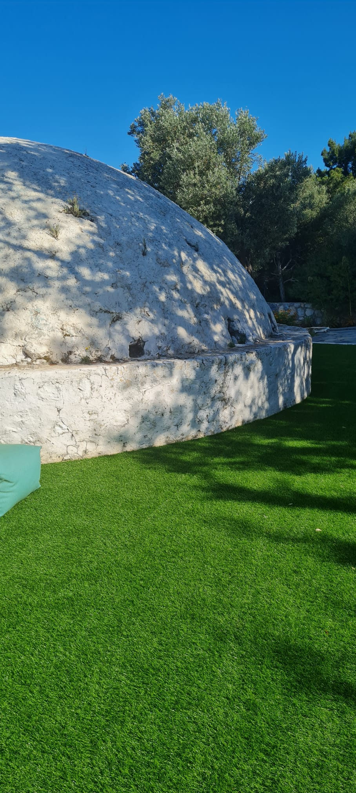

Tesisimiz içerisinde bulunan tarihi yapıları el değmeden saklamakla birlikte bu güzellikleri misafirlerimizin de görmesi için çevresini güzelleştirmekteyiz.

Muhteşem Torba Koyu ,el değmemiş plajı içerisinde Zeytin, incir, zakkum, adaçayı, sakız ağacı, Bodrum Begonvilleri ile huzurlu bir dinlenme alanı yaratmaktayız.

Ters ozmos sistemimizle denizden aldığımız suyu arıtarak uygun değerlerle birlikte kullanma suyu olarak kullanmaktayız. Arıtma tesisimizde arıttığımız gri su olarak adlandırılan suyumuzu peyzaj sulamasında kullanmaktayız.

Plastik ve Cam atık oluşmaması için gerekli organizasyonları geliştirerek uygulamaktayız. Sıfır atık yönetim planımızı eksiksiz uygulamaktayız. Oluşan atıklarımızı uygun şekilde bertaraf eden lisanslı firmalara teslim etmekteyiz.

2020 yılında çıktığımız bu yolculukta her yıl iyileşmeler yaparak atıklarımızı sürekli azaltarak karbon ayak izimizi azaltmaktayız.

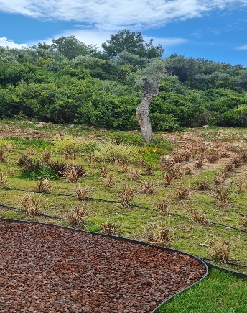

Ürünlerimizi yerel tedarikçilerden alıp, lezzetli yemekler sunmaktayız. Kullandığımız Milas zeytin yağı, Ezine peyniri ve Van otlu peyniri coğrafi ürün işaretli ürünlerimiz olup , Reçellerimiz Aydın dan el yapması sertifkalı ürünler olarak gelmektedir. Yerel tedarikçiyi önemserken yerel halkımızla çalışmaya gayret gösterip, yerel halk ve toplumları desteklemekteyiz. Kadın çalışan istihdamına önem vermekte olup, yöreye özgü sunumlarımızda kadın çalışanlarımızı ön plana çıkarmaktayız.

Doğaya saygı felsefemiz gereği yapılan yapılarımızda tamamen doğal ahşap ürünler ve taş yapılar tercih edilerek misafirlerimize konforlu ve rahat sunumlar ortaya çıkararak keyifli tatiller üretiyoruz.

Restoranımızda bulunan Avurturalya Kauçuk ağacı 180 yaşında olup doğal yapıyı hiç bozmadan ağaç kesmeden yapılarımızı inşa ettik ve lezzetli ve damağa hitap eden yemeklerimizi bu ağacın altında bulunan restoranımızda servis etmekteyiz.

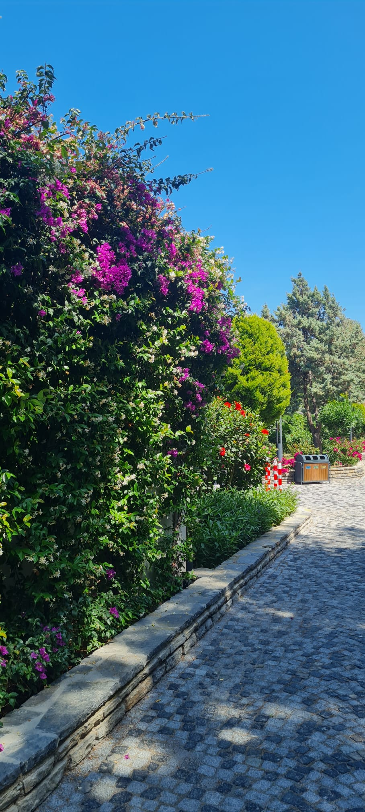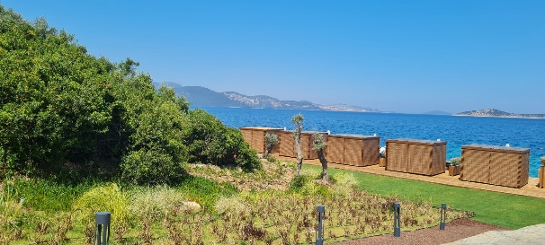

**Çevre Sorumluluğumuz**

Huzurlu ve doğaya saygılı , aşık olduğumuz maviyi deneyimlemeye davet ettiğimiz misafirlerimizi masmavi ekosistemin sağlığını ve sürdürülebilirliğini en üst düzeye çıkarmak için sürekli yeni girişimler geliştiriyoruz.

**Akdeniz Fokları Üreme Alanı Koruma**

Mavi bayraklı plajımızda ,sürekli temizlik faaliyetleri yürütüyoruz. Tüm departman çalışanlarımız aynı hassasiyeti göstererek çalışmalar yapmaktadır. Zıpkınla yapılan avcılık kesinlikle yasaklanmış olup plajımız dışında da görsek kesinlikle ilgili yerlere bildirimde bulunarak doğal yaşamı korumaya gayret gösteriyoruz. 2023 yılında deniz ekosisteminden 600 kg çöp toplayarak deniz yaşamına olumlu etkiler katmaya devam ediyoruz.

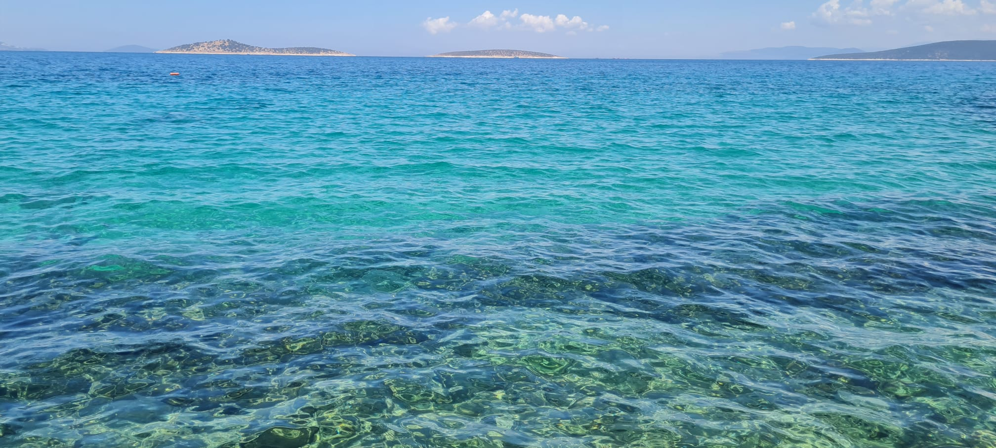

**Sosyal Sorumluluk**

Bölge halkını desteklemek ve üreten kadınlara yardımcı olmak amacıyla yerel halka istihdam oluşturarak bölgesel ve yöresel lezzetleri misafirlerimizle buluşturuyor çevremize ve halkımıza olan borcumuzu ödemeye çalışıyoruz.

Yerel Kadınları Destekleme

Her yıl The Oba Hotel Bodrum’da yerel lezzetler üreten kadınlarımızı otel bünyemizde istahdam ederek hem yerel lezzetlerimizi tanıtıyor hem kadınlarımızın geçimini sağlamalarına yardımcı olmayı amaçlıyoruz.

